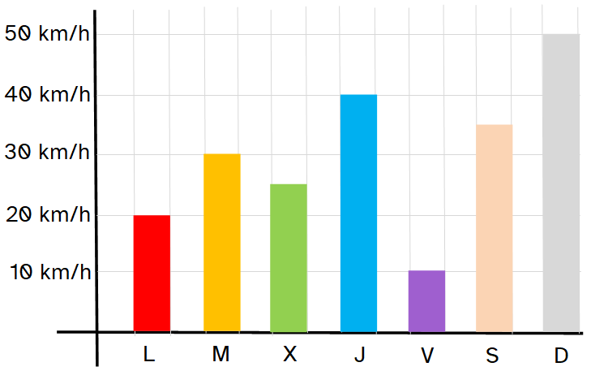
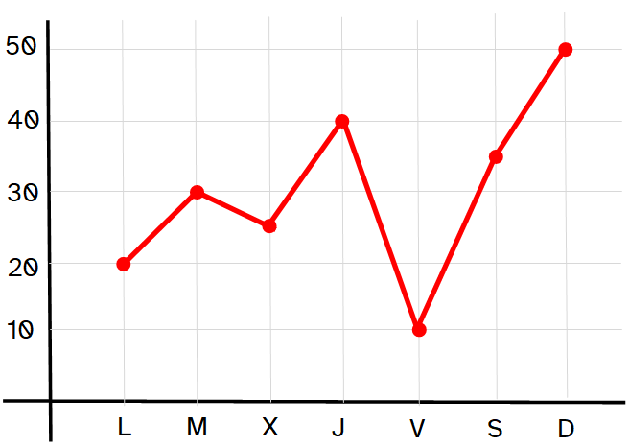
Gráfico de líneas y barras
Durante una semana hemos registrado la velocidad máxima del viento con un anemómetro, obteniendo los siguientes valores:

Lunes: 20 km/h - Martes: 30 km/h - Miércoles: 25 km/h - Jueves: 40 km/h
Viernes: 10 km/h - Sábado 35 km/h - Domingo: 50 km/h

Elabora la tabla de frecuencias Haz un gráfico de líneas con esos datos:

Día de la semana | Velocidad del viento
Lunes | 20 km/h
Martes | 30 km/h
Miércoles | 25 km/h
Jueves | 40 km/h
Viernes | 10 km/h
Sábado | 35 km/h
Domingo | 50 km/h

Haz tú los ejes y elabora otro gráfico, esta vez de barras.


“Gráfico de líneas y barras”, do proxecto cREAgal, publícase coa Licenza Creative Commons Recoñecemento Non-comercial Compartir igual 4.0

